**Лабораторна робота № 1**

**Установка операційної системи Ubuntu в Oracle VirtualBox**

**Мета роботи:**

- набуття навичок установки і створення віртуальних машин в Oracle VirtualBox;

- набуття навичок установки і початкового налаштування ОС Ubuntu.

***Теоретичні відомості***

Віртуалізація – це технологія, яка дозволяє на одному комп’ютері одночасно запускати декілька операційних систем (Linux, Windows, Mac та ін.). Така технологія реалізується за допомогою програми VirtualBox. Це означає, що за допомогою VirtualBox знаходячись, наприклад, в Windows можна без перезавантаження комп'ютера завантажитися в Linux та працювати з будь-якими додатками Linux.

Віртуалізація має низку переваг:

* одночасний запуск декількох операційних систем (Linux, Windows, Mac та ін.) разом з основною системою, встановленою на комп’ютері;
* віртуальна ОС повністю відокремлена від основної ОС, що дозволяє проведення різних тестів у віртуальній ОС для виявлення як працездатності різних додатків, так і шкідливого програмного забезпечення;

Хостова операційна система (хост-система) - це операційна система фізичного комп'ютера, на якому був встановлений VirtualBox. Існують версії VirtualBox для Windows, Mac OS X, Linux і Solaris.

Гостьова операційна система (гостьова ОС) - це операційна система, яка працює всередині віртуальної машини.

**Завдання:**

1. Скачайте дистрибутив Oracle VirtualBox останньої версії програми з офіційного сайту

<https://www.virtualbox.org/wiki/Downloads>

1. Встановіть в Windows віртуальну машину Oracle VirtualBox.
2. Скачайте з офіційного сайту <https://ubuntu.com/#download> ISO-образ «Ubuntu Desktop 18.04 LTS» установочного диска OC Ubuntu.
3. Встановіть ОС Ubuntu на створену віртуальну машину.

При скачуванні ОС Ubuntu вам запропонують вибрати між звичайною версією і LTS-версією (*Long Term Support* – підтримка протягом тривалого періоду). Нова версія Ubuntu з'являється кожні шість місяців, в даному випадку *Ubuntu Desktop 19.10* як найсвіжіший реліз (індекс "19.10" означає - 2019 рік, 10-й місяць). Це «проміжний» щорічний реліз, в якому реалізовують нові технології.

Однак вам пропонується скачати файл ***ubunto-18.04-desktop-amd64.iso***, оскільки для подальших робіт необхідно буде встановити ще одне програмне забезпечення, яке працює тільки з даним образом***.***

Більшість LTS-релізів Ubuntu підтримується до п’яти років – клієнтські версії 3 роки, серверні – 5 років. Їх основна особливість – стабільна робота, але без впровадження нових технологій. Не LTS-версії підтримуються півтора року.

1. У встановленій операційній системі:

- встановіть розширення (доповнення) гостьової ОС,

- налаштуйте робочі столи (ефекти, зображення);

- змініть розкладку клавіатури за замовчуванням;

- визначте тип сеансу як такий, що завантажується за замовчуванням.

1. Необхідно ознайомитися та описати панель інструментів Ubuntu.

**Хід виконання роботи**

Спочатку необхідно встановити Oracle VirtualBox і створити віртуальну машину. Установка Oracle VirtualBox проводитися з налаштуваннями за замовчуванням (погоджуємося з ходом установки). Якщо у VirtualBox необхідно забезпечити підтримку пристроїв USB 2.0 і USB 3.0, VirtualBox RDP, шифрування диска, завантаження NVMe і PXE для карт Intel, після установки віртуальної машини треба додатково встановити пакет розширення (доповнень) до гостьової ОС (Oracle_VM_VirtualBox_Extension_Pack). Цей пакет доповнень скачуєте з того ж сайту. Після установки VirtualBox виконуємо послідовність «Файл-Настройки-Плагины» - значком «+» додаємо попередньо скачаний файл Extension_Pack.

Установка операційної системи Ubuntu здійснюється на віртуальну машину від Oracle VirtualBox.

1. ***Встановлення на віртуальну машину дистрибутива операційної системи Linux Ubuntu***:

Запускаємо менеджер віртуальних машин Oracle VirtualBox (Пуск ‣ Программы ‣ Oracle VM VirtualBox ‣ Oracle VM VirtualBox). Створюємо нову віртуальну машину: **Создать/New/Ctrl+N.**

Вказуємо: місце розташування VM *E:\VM\VB,*

*Имя: Ubuntu-01. Тип: Linux. Версия: Ubuntu (64 bit)* (рис. 1.1).

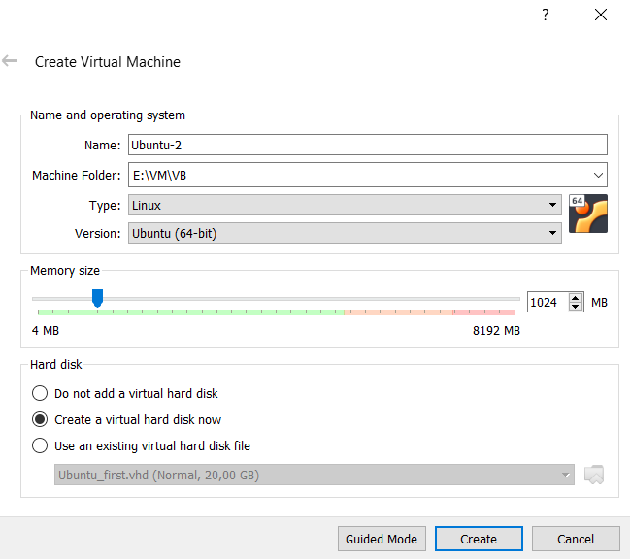 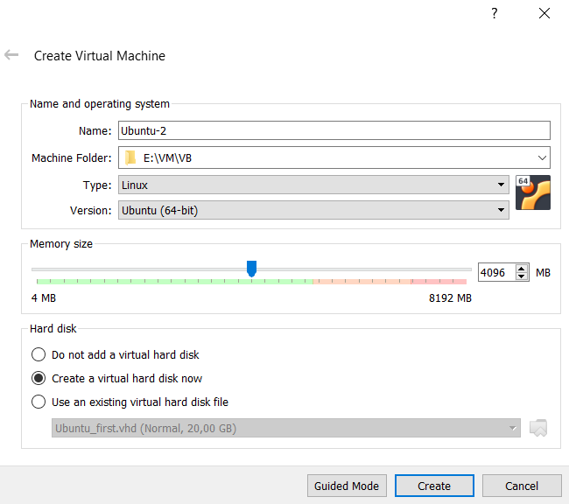

Рис. 1.1. Створення нової віртуальної машини в менеджері Oracle VirtualBox

Натискаємо кнопку «Create» (рис. 1.1).

Встановіть обсяг оперативної пам'яті, яка виділяється віртуальній машині (за замовчуванням1024 МБ). Бажано виділяти не менше 2 ГБ (оптимально 4 ГБ). Безпечно виділяти під віртуальну машину половину від загального обсягу оперативного пам’яті хостової машини, але можна і більше (за формулою: обсяг оперативної пам’яті комп’ютера мінус 4 ГБ, залишаючи під потреби системи). Якщо на хостовій машині обсяг оперативної пам’яті 8 ГБ, то для неї треба залишати не менше 4 ГБ пам’яті, а для гостьової операційної системи виділяти обсяг пам’яті до 4096 МБ. Якщо на хостовій машині обсяг ОЗП 16 ГБ, то сумарний обсяг одночасно запущених гостьових систем на повинен перевищувати 12 ГБ. Натискаємо кнопку «Создать»/«Create» (рис. 1.2).

Вказуємо тип нового віртуального жорсткого диска: VHD (Virtual Hard Disk). Формат VHD дозволяє у разі потреби перенести віртуальну машину на реальну машину. Вказуємо формат зберігання: Dynamically allocated (Динамический виртуальный жёсткийдиск)**,** Це означає, що файл, в якому зберігається вся інформація віртуальної машини, буде мати мінімально можливий розмір, а потім буде збільшувати свій розмір у міру заповнення віртуального диска. Вказуємо шлях, де буде зберігатися новий віртуальний жорсткий диск, та ім'я Ubuntu-2 віртуальної машини, максимальний розмір віртуального жорсткого дика: 20 ГБ. Натискаємо кнопку «Создать»/«Create» (рис. 1.2).

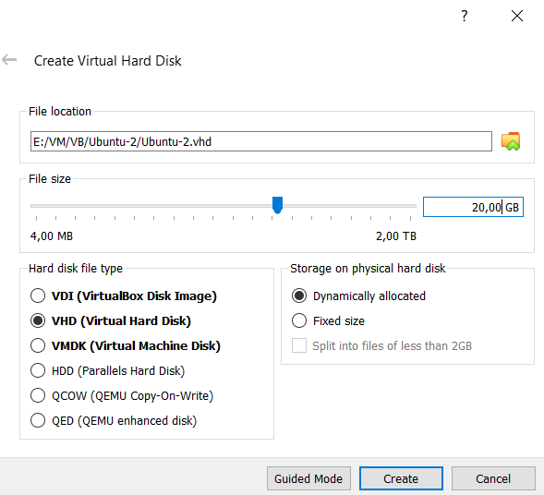

Рис. 1.2. Визначення імені та розміру віртуального жорсткого диска

Дочекатися створення віртуальної машини. На екрані з’являться основні параметри створеної віртуальної машини. Її ім'я з'явилося у списку доступних віртуальних машин у вікні менеджера Oracle VirtualBox (рис. 1.3).

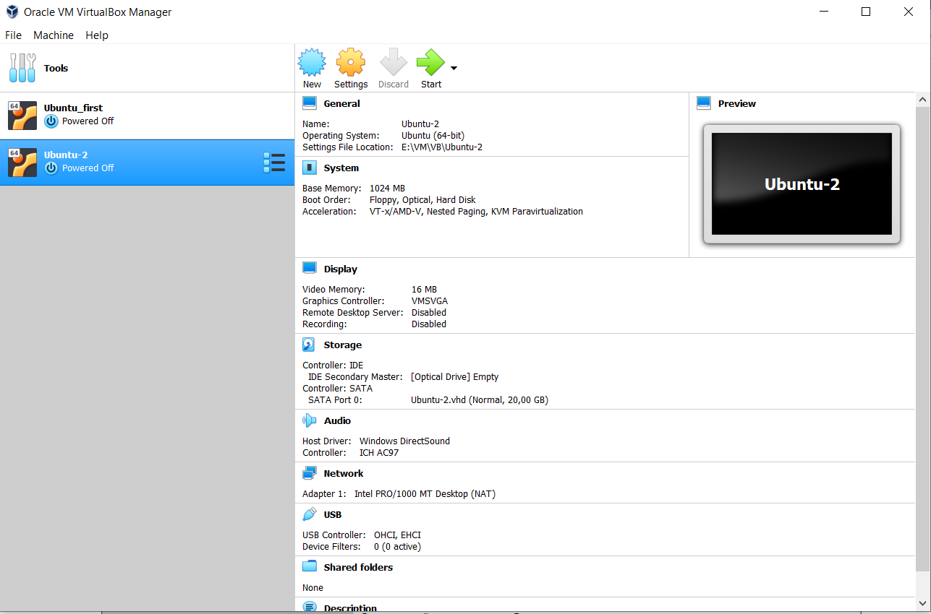

Рис. 1.3. Параметри створеної віртуальної машини

1. ***Налаштування віртуальної машини в VirtualBox***

Клацніть правою кнопкою миші по значку імені віртуальної машини і виберіть пункт «Настроить»/«Settings» (Ctrl+S). У діалоговому вікні ліворуч вибираємо пункт «Общие»/«General». Праворуч вибираємо вкладку «Общие–Дополнительно**» / «*General***–Advanced**»**,встановити поля «Общий буфер обмена» та «Функция Drag’n’Drop» («Shared Clipboard» та «Drag'n'Drop») ***Двунаправленый/Disabled.*** Створити на диску папку для знімків Snapshots та вказати у полі «Папка для снимков»/«Snapshots Folder» шлях до цієї папки (рис. 1.4).

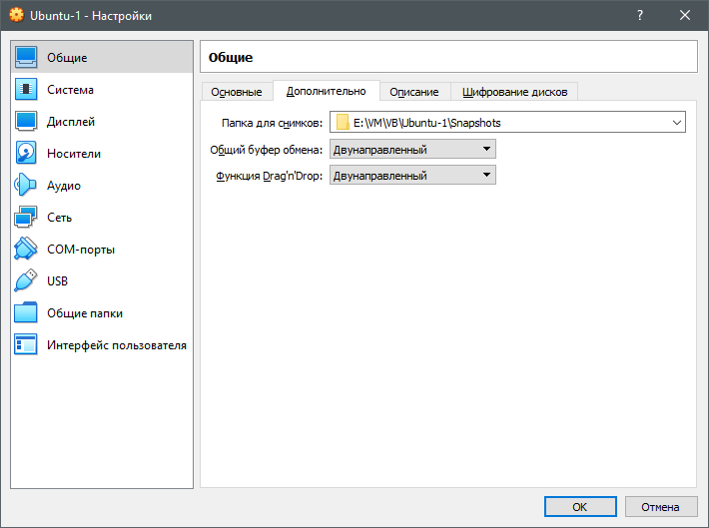 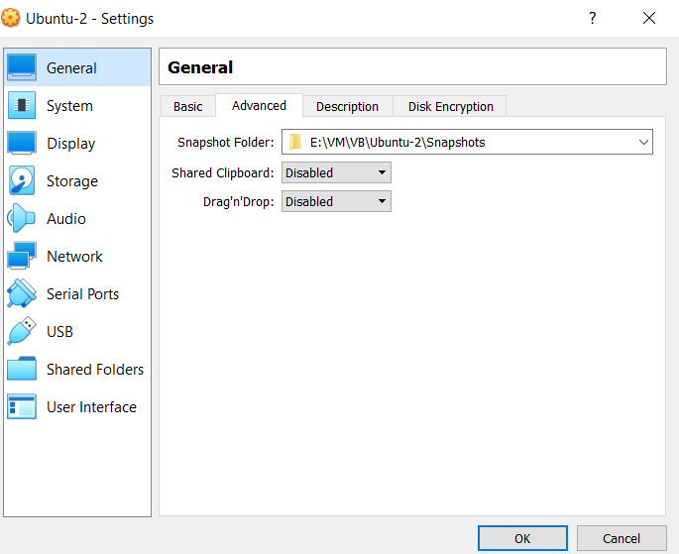

Рис. 1.4. Налаштування вкладки «Дополнительно» розділу «Общие»

У розділі «Система»/«System», вкладка «Процессор»/«Processor» за бажанням можна збільшити кількість процесорів, доступних віртуальній машині (бажано не менше 2-х процесорів) (рис. 1.5). Також бажано включити Додаткові можливості/Extended Features – Включить Nested VT-x/AMD-V / Enable Nested VT-x/AMD-V.

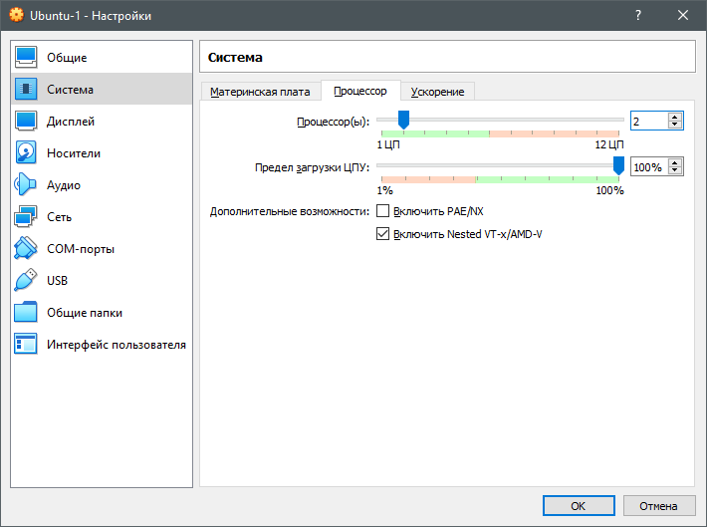 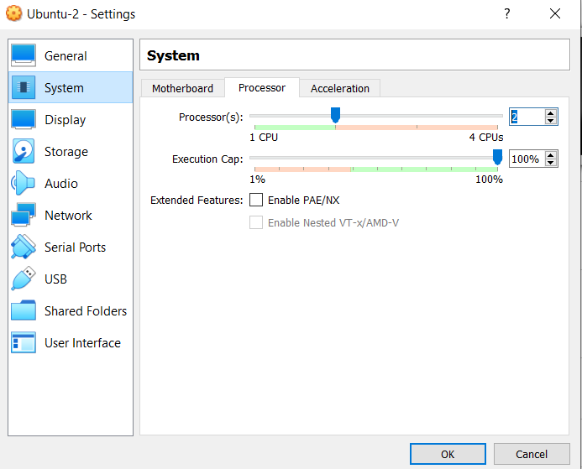

Рис. 1.5. Налаштування вкладки «Процессор» розділу «Система»

У розділі «Дисплей»/«Display» (рис. 1.6) і на вкладці «Екран»/«Screen» біля поля «Ускорение»/«Acceleration ставимо галочку «Включить 3D-ускорение»/«Enable 3D-Acceleration». Також можна збільшити обсяг відеопам'яті до 128 Мб («Видеопамять»/«Video Memory»).

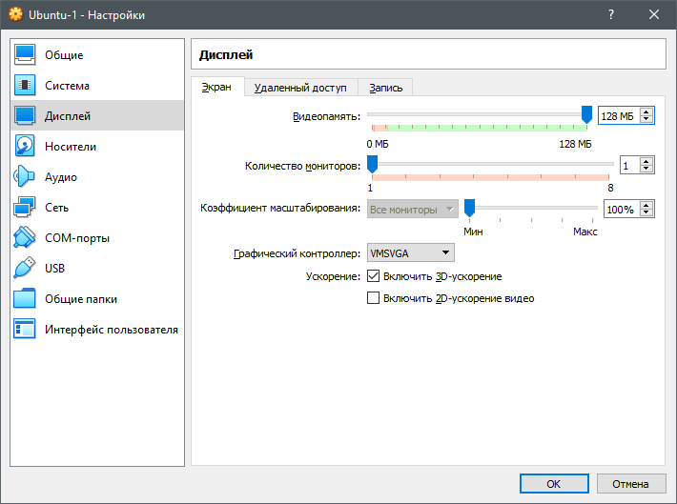 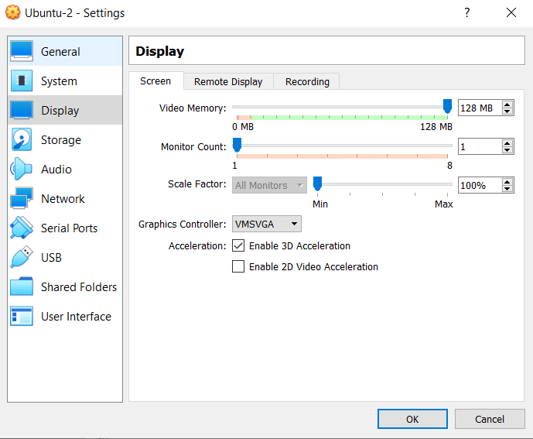

Рис. 1.6. Налаштування розділу «Дисплей»

У розділі «Общие папки»/«Shared Folders» праворуч натискаємо кнопку «+» , щоб додати загальну папку, за допомогою якої можна буде копіювати файли з хост-системи на віртуальну машину і назад. В діалозі виберемо папку, яка буде спільною для обох систем (Shared), в наступному полі автоматично з'явиться ім'я для спільної папки (рис. 1.7), яке буде використовуватися віртуальною машиною. Поставимо галочку *Auto mount* (Авто-підключення) та два рази натиснемо кнопку OK.

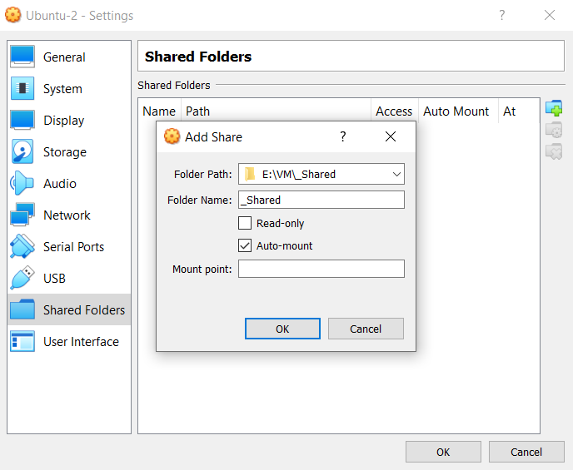 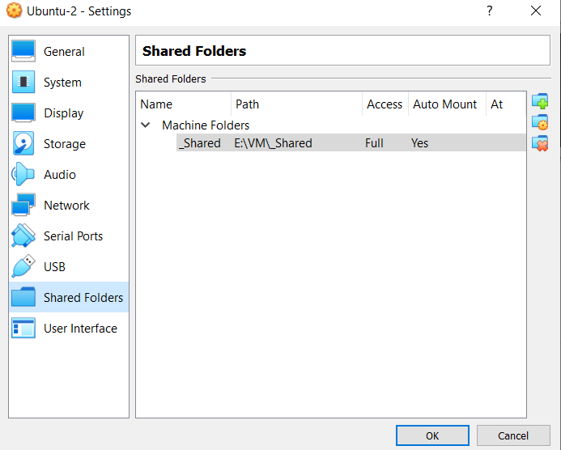

Рис. 1.7. Спільна папка

***3) Встановлення ОС Ubuntu на створену віртуальну машину***

Основні налаштування виконані. Запускаємо створену віртуальну машину Ubuntu-1/Ubuntu-2 (лівою кнопкою миші по назві нашої віртуальної машини і натискаємо на кнопці «Запустить»/«Start» (рис. 1.8).

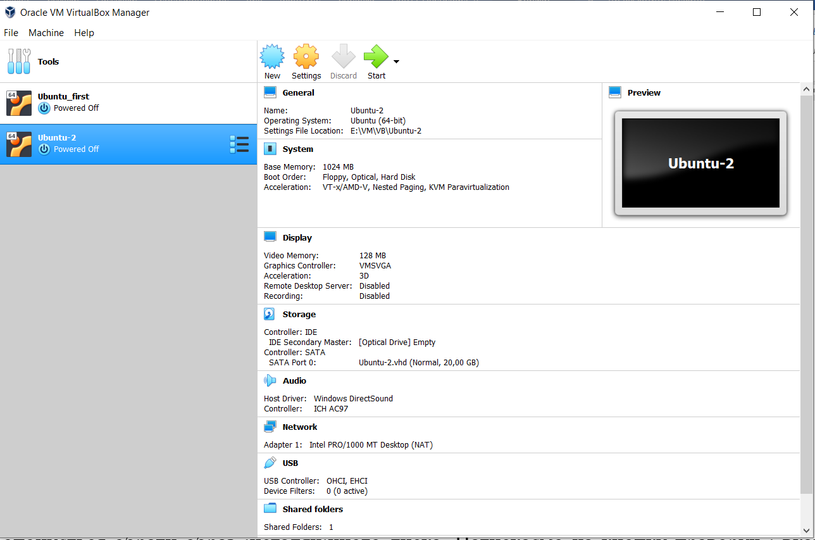

Рис. 1.8. Запуск віртуальної машини

Пропонується обрати образ інсталяційного диска. Натискаємо на кнопку праворуч і вказуємо шлях, де знаходиться ISO-файл, завантажений з сайту Ubuntu (рис. 1.9). Натискаємо кнопку «Start».

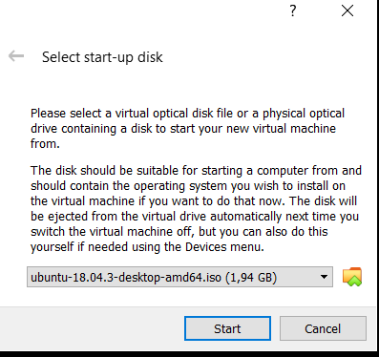

Рис. 1.9. Вибір образу інсталяційного диска при першому старті віртуальної машини

Після нетривалої паузи на екрані з'явиться зображення робочого столу віртуальної машини (рис. 1.10). Обираємо зі списку ліворуч мову (English) і натискаємо кнопку «Install Ubuntu».

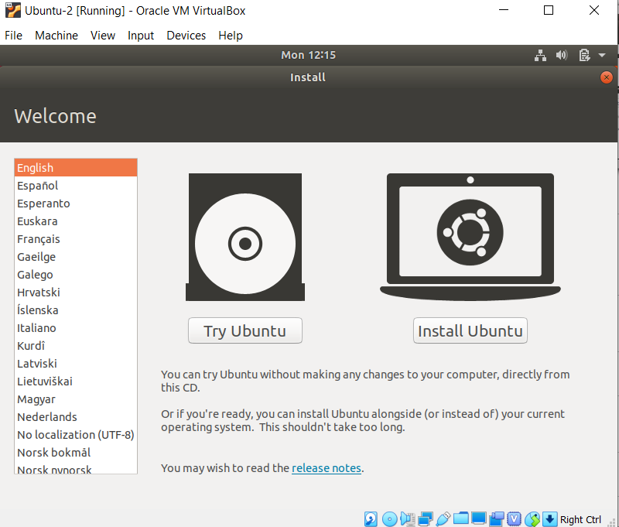

Рис. 1.10. Вибір мови та початок установки Ubuntu

Далі відображається вікно «Updates and other software» / Оновлення та інше програмне забезпечення (рис.1.11), в якому треба обрати «Normal Installation» / Звичайна установка та «Download updates while installing Ubuntu» / Завантажити оновлення при встановленні Ubuntu.

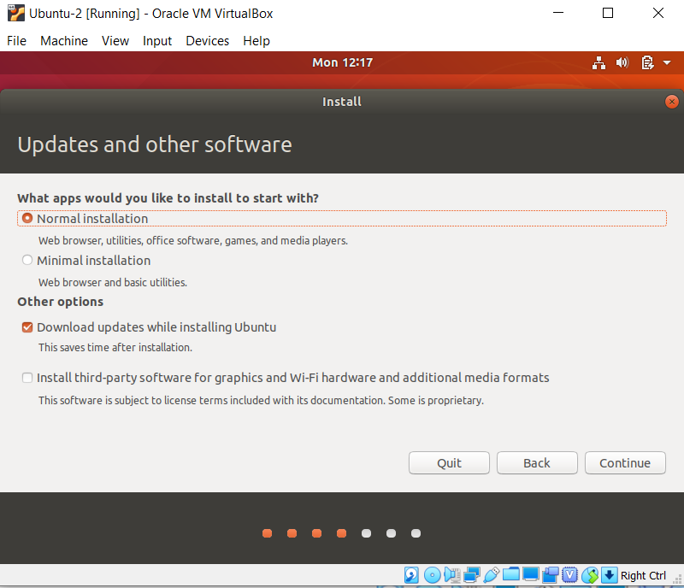

Рис. 1.11. Оновлення та інше програмне забезпечення

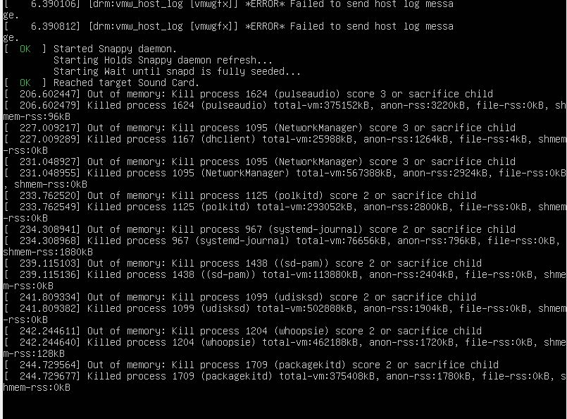 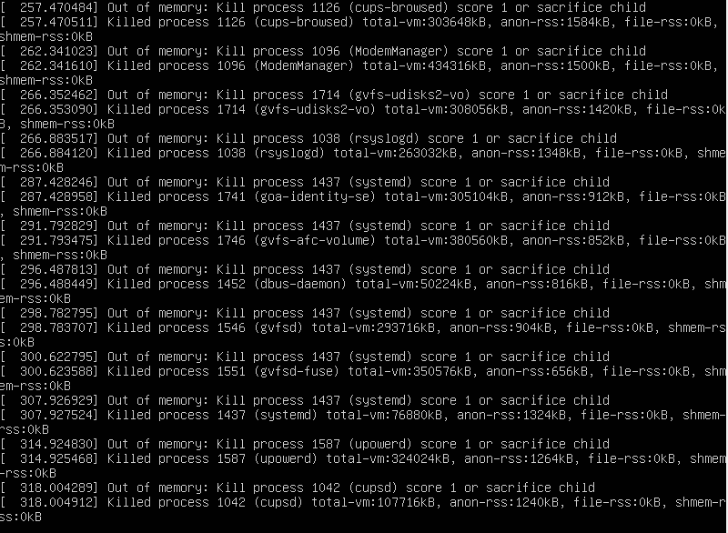

Рис. 1.12. Вибір оновлень

Пропонуються оновлення (рис. 1.12). Далі необхідно визначит тип установки (рис. 1.13) – Erase disk and install Ubuntu / Стерти диск і встановити Ubuntu. Натиснути Install Now.

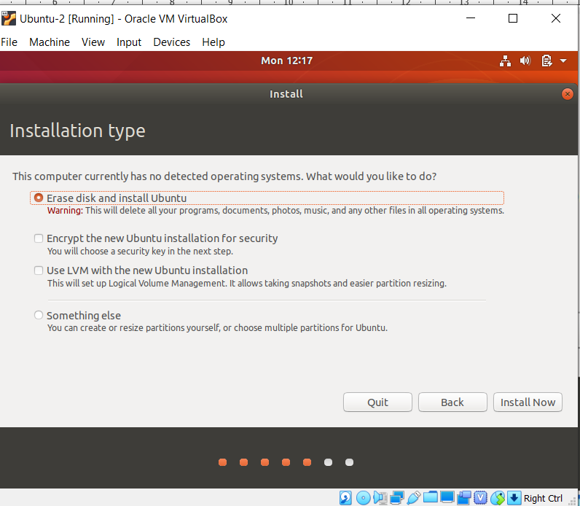

Рис. 1.13. Тип установки

Обираємо часовий пояс і місто, розкладку клавіатури.

Вводимо ім'я користувача, ім'я комп'ютера і двічі пароль. Пароль повинен містити великі і малі літери латинського алфавіту, цифри і спеціальні знаки, наприклад, крапку, кому або зірочку. Встановлюємо галочку «Log in automatically»/Входити до системи автоматично. Розпочинається установка (рис. 1.14).

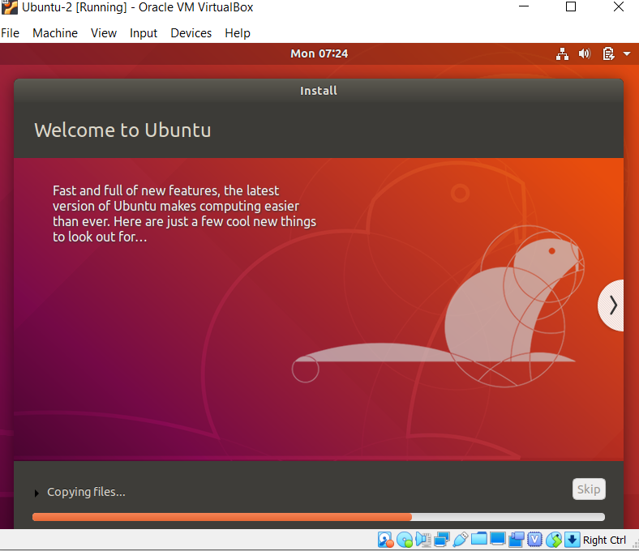

Рис. 1.14. Процес установки Ubuntu

По завершенні установки натиснемо кнопку «Restart Now» (рис. 1.15).

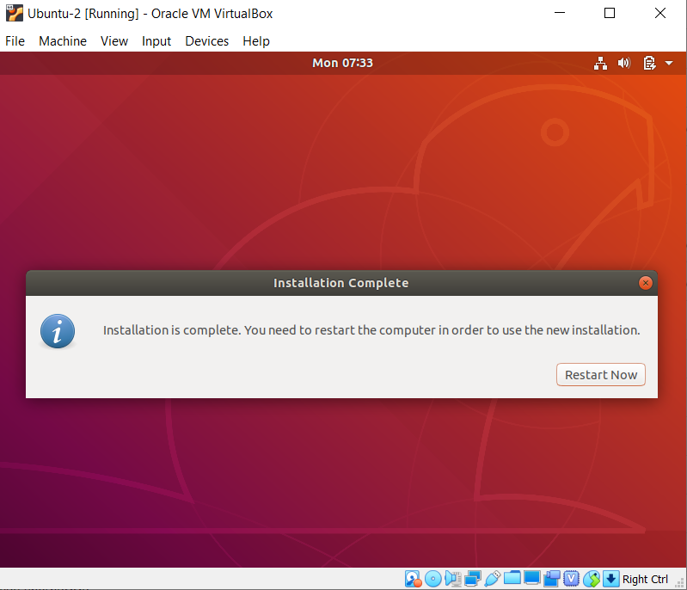

Рис. 1.15. Завершення установки Ubuntu

Після перезавантаження на екрані з’явиться робочий стіл Ubuntu (рис. 1.16).

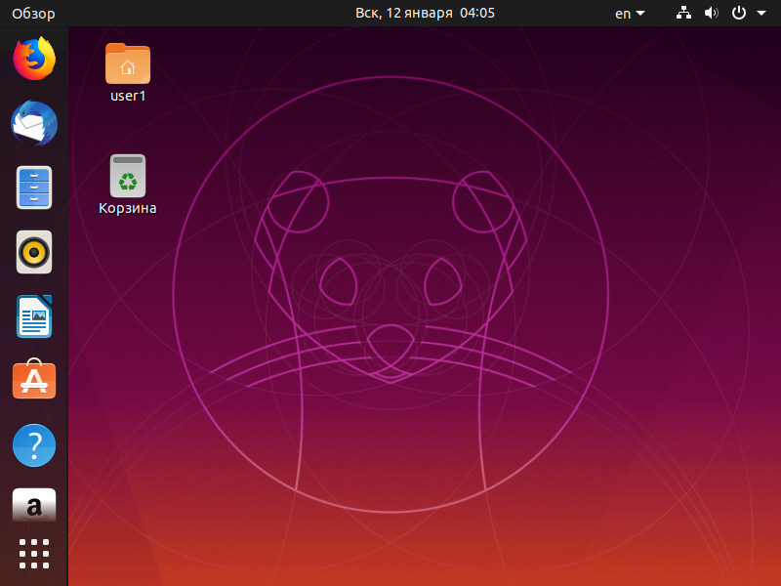

Рис. 1.16. Робочий стіл Ubuntu

***4 )Встановити доповнення гостьової операційної системи***

Для забезпечення кращої інтеграції гостьової операційної системи (Ubuntu) з хост-машиною необхідно встановити доповнення гостьовій ОС. Для цього у вікні віртуальної машини треба вибрати пункт меню *Устройства ‣ Подключить образ диска Дополнений гостевой ОС* (рис. 1.17).

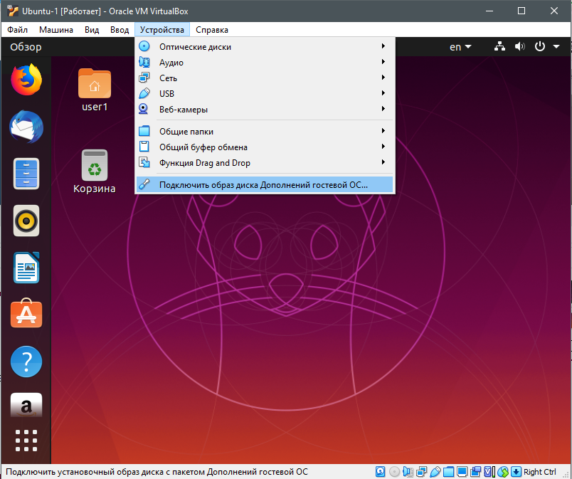

Рис. 1.17. Підключення образу диска гостьової ОС

Запуск установки доповнень гостьової ОС наведено на рис. 1.18

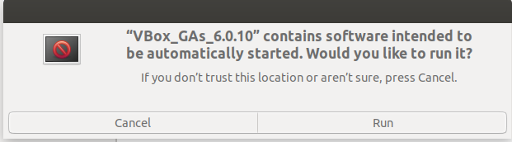

Рис. 1.18. Запуск установки доповнень гостьової ОС

По завершенні процесу установки (доведеться почекати пару хвилин) натиснемо клавішу «Enter» (рис. 1.19).

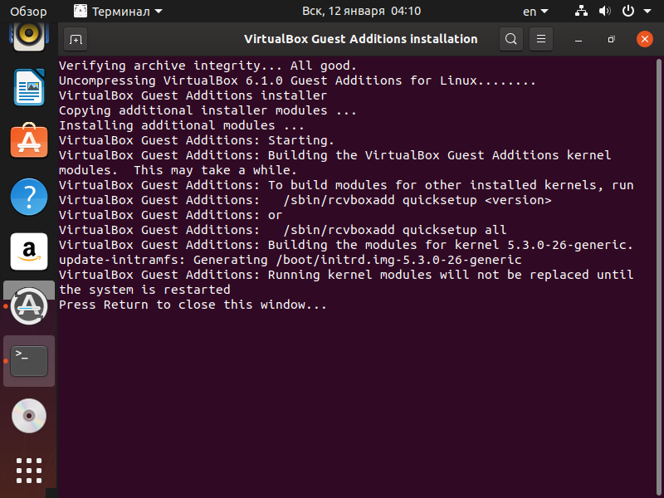

Рис. 1.19. Завершення установки доповнень гостьової ОС

**Вимоги до звіту:**

1. Оформити титульний лист згідно зразка кафедри.
2. Мета роботи.
3. Завдання.
4. Описати процес установки ОС Ubuntu.
5. Висновки по роботі.

**Контрольні питання**

1. Що таке Ubuntu?

2. Які існують версії ОС Ubuntu?

3. Що таке віртуальна машина?

4. Які операційні системи можна ставити на віртуальні машини?

5. У чому полягає концепція віртуальної машини?

6. Що таке VirtualBox? Для чого вона застосовується?

9. Назвіть основні особливості програми VirtualBox.

10. Які основні етапи установки ОС Ubuntu?

11. Як забезпечується інтеграція гостьовї ОС с хост-машиною?